Pielikums

Madonas novada pašvaldības domes

31.01.2025. lēmumam Nr. 9

(protokols Nr. 2, 7. p.)

*Izdoti saskaņā ar Zemes ierīcības likumu un*

*2016. gada 2. augusta Ministru kabineta noteikumu*

*Nr.505 “Zemes ierīcības projekta izstrādes noteikumi”13.punktu*

**Nosacījumi zemes ierīcības projekta izstrādei nekustamā īpašuma “Buzula” (kadastra numurs 70860150060) Praulienas pagastā, Madonas novadā zemes vienības ar kadastra apzīmējumu 70860150060 sadalīšanai**

1. **Projekta robežas**

Izstrādājamā zemes ierīcības projekta robežas atbilst nekustamā īpašuma “Buzula” (kadastra numurs 70860150060), Praulienas pagastā, Madonas novadā zemes vienības ar kadastra apzīmējumu 70860150060 robežām.

1. **Teritorijas esošā situācija un plānotā (atļautā) izmantošana**
   1. Zemes vienības platība – 2,81 ha.
   2. Uz zemes vienības ar kadastra apzīmējumu 70860150060 atrodas ēkas ar kadastra apzīmējumiem 70860150060001, 70860150060002, 70860150060003 un 70860150060004.
   3. Esošais nekustamā īpašuma lietošana mērķis (NĪLM) – - [zeme, uz kuras galvenā saimnieciskā darbība ir lauksaimniecība](https://www.kadastrs.lv/explications/3000056427?options%5Bdeep_expand%5D=false&options%5Binline%5D=true&options%5Bnew_tab%5D=false&options%5Borigin%5D=property) (NĪLM kods 0101) 1,94 ha platībā un [vienstāva un divstāvu daudzdzīvokļu māju apbūve](https://www.kadastrs.lv/explications/3000044706?options%5Bdeep_expand%5D=false&options%5Binline%5D=true&options%5Bnew_tab%5D=false&options%5Borigin%5D=property) (NĪLM kods 0701) 0,87 ha platībā.
   4. Atbilstoši Nekustamā īpašuma valsts kadastra informācijas sistēmas datiem, zemes vienībai ar kadastra apzīmējumu 70860150060 noteikti apgrūtinājumi:
      1. Aizsargjoslas teritorija gar elektrisko tīklu gaisvadu līniju no 20 kilovoltiem līdz 110 kilovoltiem ārpus pilsētām un ciemiem, kā arī pilsētu lauku teritorijās.
      2. ūdensteces aizsargjoslas teritorija;
      3. tauvas joslas teritorija gar upi;
      4. aizsargjoslas teritorija gar autoceļu;
      5. aizsargjoslas teritorija gar elektrisko tīklu gaisvadu līniju ārpus pilsētām un ciemiem, kā arī pilsētu lauku teritorijās;
      6. ekspluatācijas aizsargjoslas teritorija gar elektronisko sakaru tīklu gaisvadu līniju.
   5. Atbilstoši Madonas novada teritorijas plānojumam nekustamajā īpašumā “Buzula”, Praulienas pagastā, Madonas novadā zemes vienībā ar kadastra apzīmējumu 70860150060:
      1. Funkcionālais zonējums atbilstoši plānotai (atļautai) izmantošanai – Publiskās apbūves teritorija (P).
      2. Noteikti apgrūtinājumi:
         1. Ekspluatācijas aizsargjosla gar autoceļiem.
         2. Ielu sarkanās līnijas.
         3. Virszemes ūdensobjektu aizsargjosla.
         4. Tauvas josla.
         5. Aizsargjosla ap civilās aviācijas drošībai paredzētajiem navig. tehn. līdzekļiem.
   6. Atbilstoši Dabas aizsardzības pārvaldes dabas datu sistēmas OZOLS datiem zemes vienībā atrodas dižkoki – Aizsargu nama ozols 1 un Aizsargu nama ozols 2.
   7. Zemes vienība atrodas īpaši aizsargājamā dabas teritorijā – dabas parkā Kuja.
2. **Projekta mērķis**
   1. Zemes ierīcības projekts izstrādājams nekustamā īpašuma “Buzula”, Praulienas pagasts, Madonas novads, kadastra numurs 70860150060, zemes vienības ar kadastra apzīmējumu 70860150060 sadalīšanai. Atdalāmās zemes vienības robežas nosakāmas saskaņā ar pievienoto zemes vienības sadalījuma skici. (1.attēls)
   2. Nodrošināt piekļūšanu jaunveidojamām zemes vienībām līdz pašvaldības autoceļam
   3. Zemes ierīcības projekta grafiskajā daļā attēlo arī apgrūtinājumus, tai skaitā nodibinātos vai ar institūcijas lēmumu noteiktos ceļa servitūtus.
   4. Precizēt apgrūtinājumus saskaņā ar Teritorijas plānojumu, zemes robežu plānu un esošajiem apgrūtinājumiem projektējamā teritorijā.
   5. Jaunveidoto zemes vienību (aptuveni 0,8 ha platībā) **saglabāt** esošā nekustamā īpašuma sastāvā **“Buzula”,** Praulienas pagastā, Madonas novadā (kadastra numurs 70860150060) un noteikt nekustamā īpašuma lietošanas mērķi – [vienstāva un divstāvu daudzdzīvokļu māju apbūve](https://www.kadastrs.lv/explications/3000044706?options%5Bdeep_expand%5D=false&options%5Binline%5D=true&options%5Bnew_tab%5D=false&options%5Borigin%5D=property) (NĪLM kods 0701).
   6. Jaunizveidoto zemes vienību (aptuveni 0,71 ha platībā) **iekļaut** jaunanekustamā īpašuma sastāvā, kam piešķirt nosaukumu **“Jaunā Buzula**”, kas atrodas Praulienas pagastā, Madonas novadā un **noteik**t nekustamā īpašuma lietošanas mērķi – zeme, uz kuras galvenā saimnieciskā darbība ir lauksaimniecība (NĪLM kods 0101).
   7. Jaunizveidoto zemes vienību (aptuveni 1,3 ha platībā) **iekļaut** jaunanekustamā īpašuma sastāvā, kam piešķirt nosaukumu **“Saikavas tautas nams**”, kas atrodas Praulienas pagastā, Madonas novadā un **noteik**t nekustamā īpašuma lietošanas mērķi – pārējie sabiedriskās nozīmes objekti un to apbūve (NĪLM kods 0908).
   8. Jaunveidotai zemes vienībai (aptuveni 1,3 ha platībā) **piešķirt** un uz tās esošām ēkām ar kadastra apzīmējumiem 70860150060006, 70860150060002 un 70860150060004 **saglabāt** adresi “Saikavas tautas nams”, Praulienas pag., Madonas nov., LV-4825.
   9. Jaunveidotai zemes vienībai (aptuveni 0,8 ha platībā) **piešķirt** un uz tās esošām ēkām ar kadastra apzīmējumiem 70860150060001, 70860150060003 un 70860150060005 **saglabāt** adresi “Buzula”, Praulienas pag., Madonas nov., LV-4825.
3. **Projekta īstenošanas secība**
   1. nav nepieciešama.
4. **Projekta sastāvs un prasības projekta noformēšanai**
   1. Projekta sastāvs atbilstoši Ministru kabineta 2016.gada 2. augusta noteikumiem Nr. 505 „Zemes ierīcības projekta izstrādes noteikumi”:
      1. Paskaidrojuma raksts;
      2. Grafiskā daļa - projekta risinājums kopplānā digitālā veidā uz robežu plāna, ietverot ceļa servitūta izveides teritoriju piekļūšanas nodrošināšanai līdz pašvaldības autoceļam, Latvijas ģeodēziskajā koordinātu sistēmā LKS-92 ar iekļautu nekustamā īpašuma valsts kadastra reģistra informāciju ar mēroga noteiktību M 1:10 000 vai 1:5000 vai 1:1000 vai 1:2500;
      3. Projekta izstrādes dokumentācija.
5. **Projekta izstrādes nosacījumi**
   1. Zemes ierīcības projektu izstrādā zemes ierīcībā sertificēta persona.
   2. Zemes ierīcības projekts jāizstrādā saskaņā ar:
      1. Zemes ierīcības likumu;
      2. Aizsargjoslu likumu;
      3. Ministru kabineta 2016. gada 2. augusta noteikumiem Nr. 505 „Zemes ierīcības projekta izstrādes noteikumi”;
      4. Ministru kabineta 2006. gada 20. jūnija noteikumiem Nr. 496 „Nekustamā īpašuma lietošanas mērķu klasifikācija un nekustamā īpašuma lietošanas mērķu noteikšanas un maiņas kārtība”;
      5. Ministru kabineta 2010. gada 28. septembra noteikumiem Nr. 916 „Dokumentu izstrādāšanas un noformēšanas kārtība”;
      6. Ministru kabineta 2021. gada 2. jūlija noteikumiem Nr. 455 “Adresācijas noteikumi”;
      7. Madonas novada teritorijas plānojumu, Teritorijas izmantošanas un apbūves noteikumiem.
   3. Nepieciešams pieprasīt šādu Valsts un pašvaldību institūciju un inženierkomunikāciju turētāju nosacījumus zemes ierīcības projekta izstrādei:
      1. Inženierkomunikāciju turētāji, kuru komunikācijas atrodas projekta teritorijā;
      2. Zemkopības ministrijas nekustamie īpašumi, Valsts SIA.
      3. Civilās aviācijas aģentūra.
      4. Dabas aizsardzības pārvalde.
   4. Zemes ierīcības projekta grafiskā daļa saskaņojama ar:
      1. Zemes ierīcības projekta izstrādes ierosinātāju;
      2. Institūcijām, kuras izsniegušas nosacījumus zemes ierīcības projekta izstrādei;
      3. Zemes ierīcības projekta teritorijā esošo inženierkomunikāciju turētājiem;
      4. Personām, kuru intereses skar projekta risinājumi;
      5. Madonas novada pašvaldības nekustamā īpašuma pārvaldības un teritoriālās plānošanas nodaļas zemes ierīcības inženieri (iesniedzot elektroniski parakstītu grafisko daļu).
   5. Papildus normatīvajos aktos noteiktajam:
      1. Grafiskajā daļā norāda esošos un plānoto zemes vienību nekustamā īpašuma lietošanas mērķus, tiem piekrītošās platības un adresācijas priekšlikumu;
      2. Paskaidrojuma rakstā norāda atkāpes no normām, ja tādas ir, un to pamatojumu.
   6. Projekta lietu izstrādātājs iesniedz apstiprināšanai Madonas novada pašvaldībā.

**1.attēls**

Zemes vienības ar kadastra apzīmējumu **70860150060** sadalīšanas shēma*

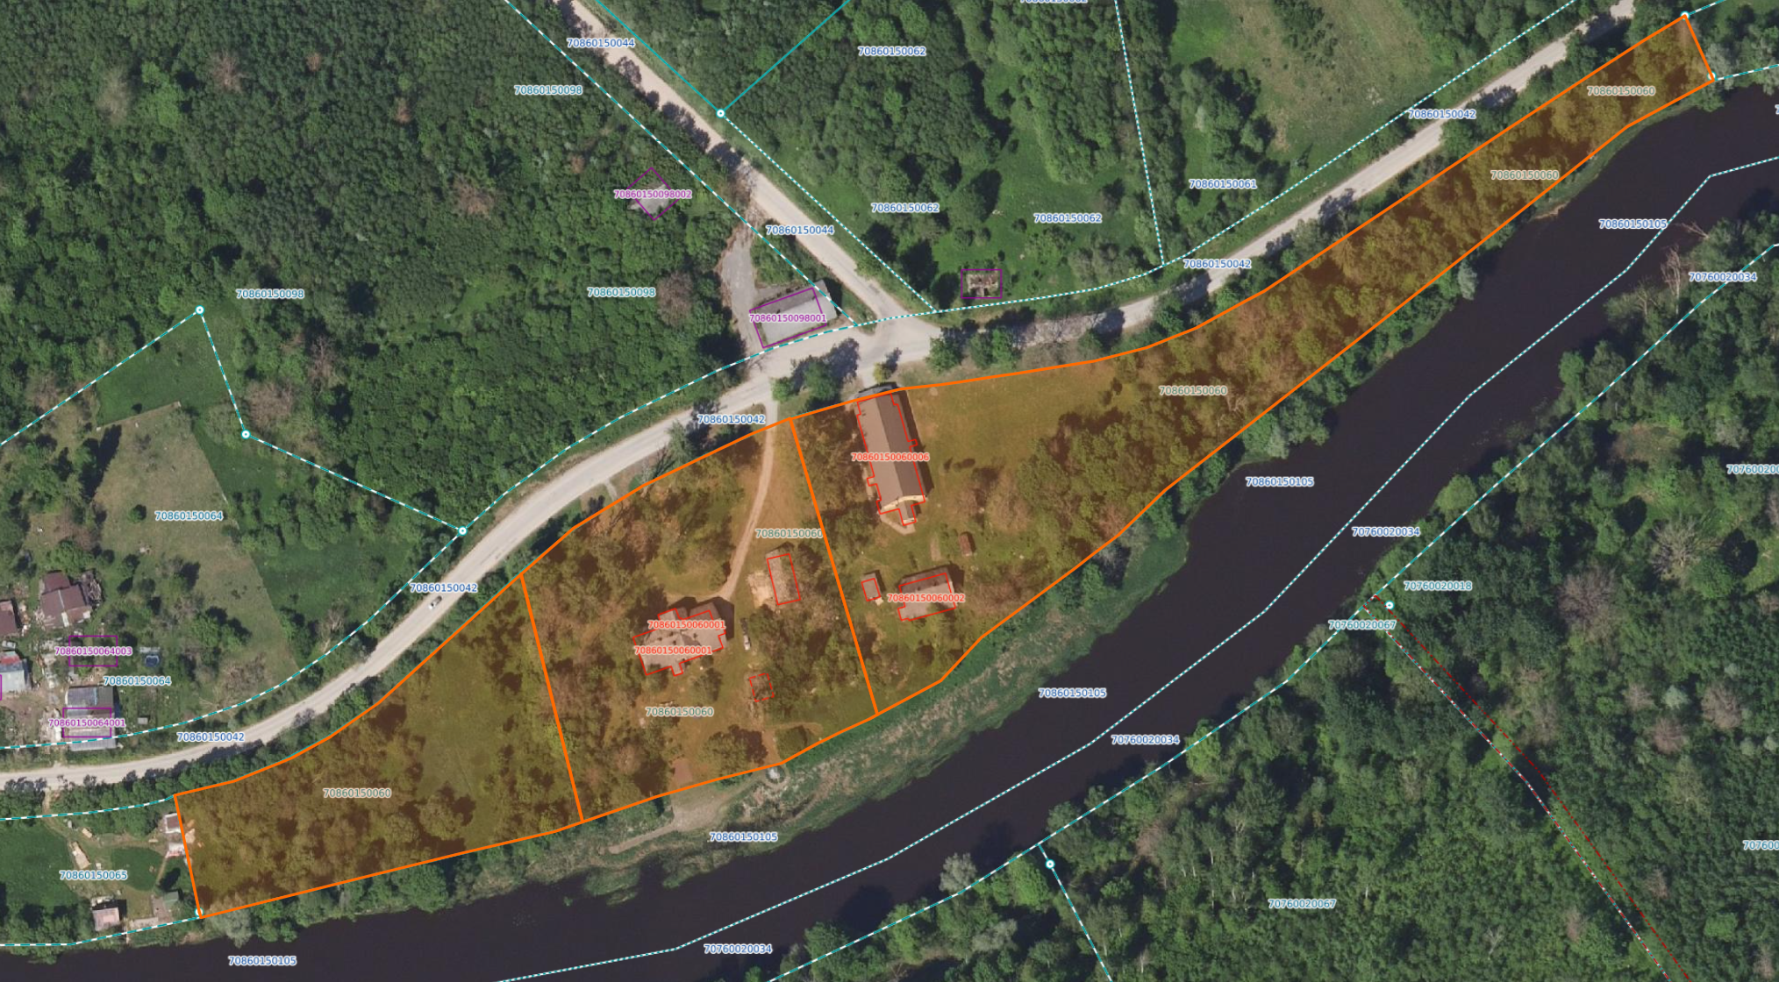

0,8 ha

1,3 ha

0,71 ha

Datu avots: <https://www.lvmgeo.lv/kartes> 2025. gada informācija

*Shēmā norādītās platības precizējamas zemes ierīcības projekta izstrādes gaitā.

Projektētās zemes vienības

Zemes vienības robeža